Temat: Wykres funkcji liniowej
1. Definicja funkcji liniowej
Funkcję określoną wzorem $f(x) = ax+b$ dla $x∈R$, gdzie a i b są stałymi, nazywamy funkcją liniową.
Współczynnik a nazywa się współczynnikiem kierunkowym funkcji

2. Przykłady wzorów funkcji liniowej
a) $f\left(x\right)=3x+8$ współczynniki: a=3, b=8
b)$f\left(x\right)=-2x-3$ współczynniki: a=-2, b=-3
c) $f\left(x\right)=-x+1$ współczynniki: a=-1, b=1
d) $f\left(x\right)=4-3x$ współczynniki: a=-3, b=4
e) $f\left(x\right)=5$ współczynniki: a=0, b=5
f) $f\left(x\right)=-2x$współczynniki: a=-2, b=0

Pamiętaj, że zamiast pisać f(x) można pisać y

Zadanie. Uzupełnij tabelkę:
wzór funkcji liniowej | współczynnik a | współczynnik b
$$y=-2x+4$$
$$y=\sqrt{2}x-1$$
$$y=3-x$$
$$y=5x$$
$$y=-4$$
$$y=1+3x$$

Na odwrót mając dane współczynniki a i b zapisać wzór funkcji

Uzupełnij tabelkę.
współczynnik a | współczynnik b | wzór funkcji liniowej
-1 | 3
-4 | 5
0 | 1
-2 | 0
0 | 0
2 | 5

3. Rysowanie wykresu funkcji liniowej
Przykład:

Narysuj wykres funkcji

a) $y=2x-1$

Zaczynamy od zrobienia tabelki. Dziedziną funkcji liniowej jest zbiór liczb rzeczywistych dlatego za x możecie wziąść dowolne liczby

x | -2 | -1 | 0 | 1 | 2
y | -5 | -3 | -1 | 1 | 3

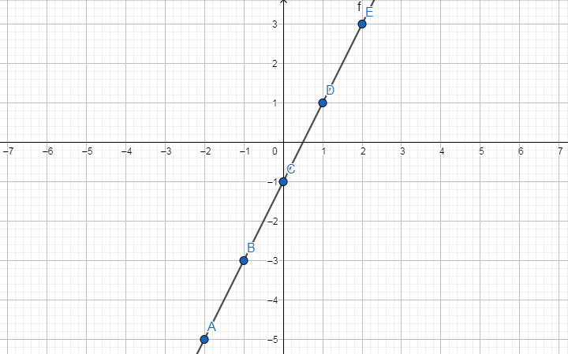
b) $y=-2x+2$

x | -2 | -1 | 0 | 1 | 2
y | 6 | 4 | 2 | 0 | -2

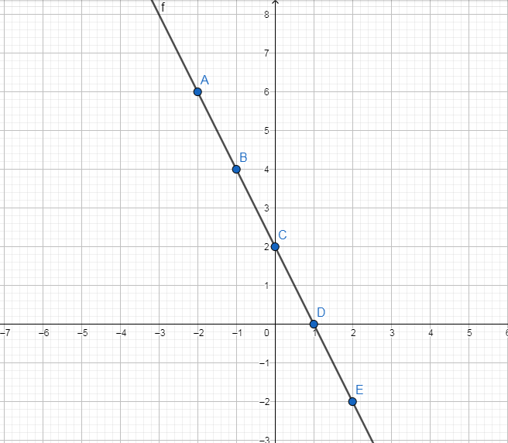

c) $y=-2$
x | -2 | -1 | 0 | 1 | 2
y | -2 | -2 | -2 | -2 | -2
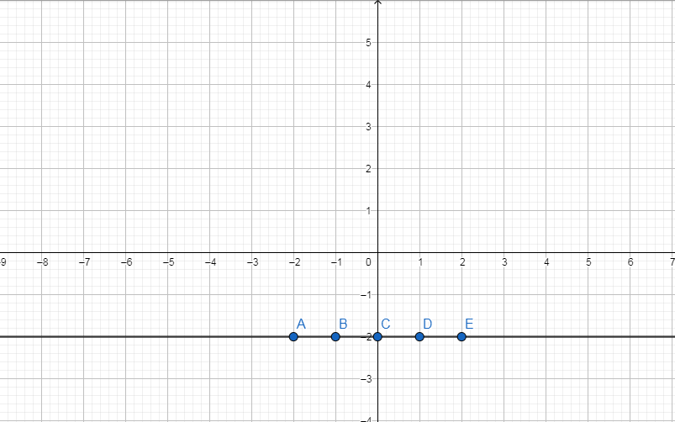
Wnioski:
1. Wykresem funkcji liniowej jest prosta
2. Co możesz powiedzieć o funkcji liniowej (z wcześniejszych informacji o funkcjach) ?

Zadanie
Naszkicuj wykres funkcji
a) $y=-x+7$
b) $y=-3x+6$
c) $y=\frac{1}{2}x-2$

Sprawdź, który z punktów: P(4, 3), Q(2, 5), R(−2,−3) należy do wykresu tych funkcji

Pamiętaj, że 8 maja mamy kartkówkę z przekształceń wykresu funkcji

